Guía de aprendizaje Artes Visuales No 5
Nombre del Estudiante |  |  |  |  | Curso: 6° Año Básico
Nombre del Estudiante |  |  |  |  | Fecha: 27 al 30 de abril 2020
Unidad: 1 | “El arte contemporáneo” |  | Habilidad | Observar, pintar, aplicar.
O.A.(s): | AR06 OA 01  Crear trabajos de arte y diseños a partir de sus propias ideas y de la observación del: entorno cultural: el hombre contemporáneo, uso del color y procedimientos propios del arte contemporáneo, la ciudad; entorno artístico: el arte contemporáneo.
Objetivo de la clase | Pintar dibujo utilizando colores cálidos presentados en el círculo cromático, destacando las características del arte contemporáneo y manteniendo el orden y la limpieza en los trabajos.
Docente: | Ermelina Gárate González | Asignatura: |  |  | Artes Visuales

ACTIVIDADES

1.- Pintar el círculo cromático según las indicaciones dadas.
2.- Pintar el siguiente dibujo utilizando colores cálidos según te lo indica el
CIRCULO CROMÁTICO
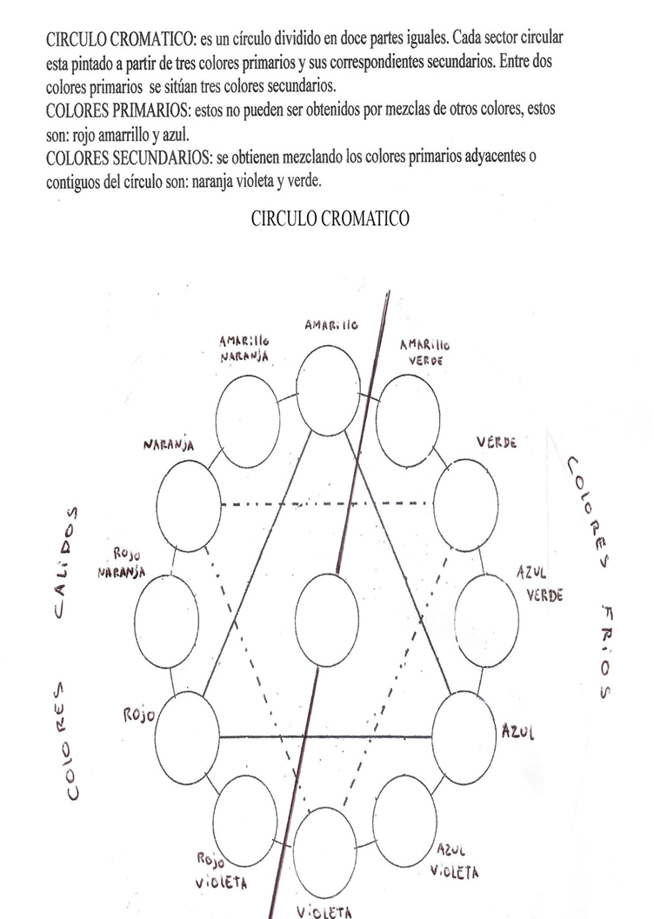
2.- Pintar el siguiente dibujo utilizando colores cálidos según te lo indica el CIRCULO CROMÁTICO. 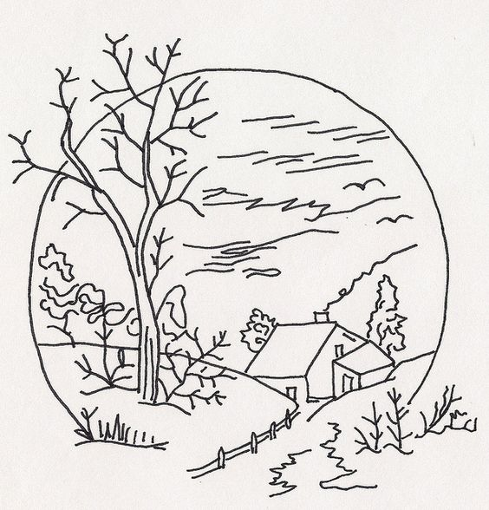

3.- Guárdelo en su carpeta de Artes, porque será evaluado cuando vuelvas al colegio.

